**Profielen Gebiedsontsluitingsweg binnen bebouwde kom**

Gemeente Westland

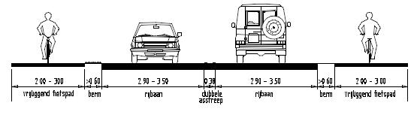

Gebiedsontsluitingsweg met vrij liggende fietspaden zonder verhoogde middenberm

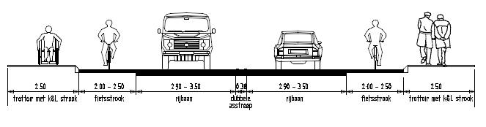

Gebiedsontsluitingsweg met fietsstroken zonder verhoogde middenberm

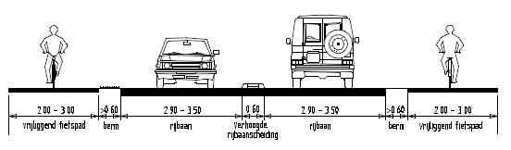

Gebiedsontsluitingsweg met vrij liggende fietspaden en verhoogde middenberm

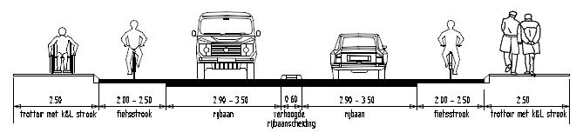

Gebiedsontsluitingsweg met fietsstroken en verhoogde middenberm